111年臺南市中小學武術錦標賽競賽規程
一、依據：中華民國111年O4月29日府教體處競字第1110143587字號辦理。
二、宗旨：為提倡本臺南市武術運動風氣，提供多元展演舞臺，培養優秀選手，往下紮根，為發掘與培養國內深具潛力的優秀選手，提升競技實力，實施選手競賽。
三、主辦單位：臺南市政府、社團法人臺南市體育總會。
四、承辦單位：臺南市體育總會武術委員會。
五、協辦單位：國立曾文高級農工職業學校
六、比賽日期：111年10月16日（日）。
七、比賽地點：國立曾文高級農工職業學校(721 臺南市麻豆區南勢里1號)。
八、參加單位資格：
（一）各參賽隊伍得以學校為報名單位，選手不得跨校組隊。
（二）參賽選手需符合其學齡年級，若與實際年級不符合者，則該選手之比賽不予計分。
九、比賽組別：參賽選手以在校學籍及年級為準。
（一）國小一年級組
（二）國小二年級組
（三）國小三年級組
（四）國小四年級組
（五）國小五年級組
（六）國小六年級組
（七）國中一年級組。
（八）國中二年級組。
（九）國中三年級組。
（十）高中一年級組。
（十一）高中二年級組。
（十二）高中三年級組。
註：國小至高中組，任一組別參賽人數不足時，大會有權將其往上與高一個年級或二個年級組併組，不得異議。
十、參賽項目：
每名選手最多可報3項單練含（1拳術、1短器械、1長器械）。
（一）指定類武術套路個人賽（男子／女子組）項目
1、一路長拳(限國小一、二年級組報名)。
2、二路長拳(限國小一、二、三、四年級組報名)。
3、三路長拳(限國小各年級組報名)。
4、乙組套路：長拳、南拳、刀術、劍術、棍術、槍術、24式太極拳、32式太極劍(限國小、國中各年級組報名)。
5、國際競賽套路：第一套長拳、南拳、太極拳、刀術、南刀、劍術、太極劍、棍術、南棍、槍術(限國小高年級、國中各年級組報名)。
第二套長拳、南拳、刀術、劍術、棍術、槍術(限國小高年級、國中各年級組報名)。
第三套長拳、南拳、太極拳、刀術、南刀、劍術、太極劍、棍術、南棍、槍術(限高中各年級組報名)。
註：國際競賽套路各拳術、器械項目參賽人數不足6人時，大會有權將第一、二、三套相同拳術、器械項目合併為一組進行比賽，不得異議。
國際競賽套路器械規定：
刀、劍類：左手持劍或抱刀，劍尖或刀尖不得低於選手本人耳朵上端，刀彩自然下垂長度不得短於30公分。
南刀：刀尖在選手左手抱刀時，不得低於選手本人下顎骨。
棍、南棍類：長度不得短於選手本人身高。
槍：長度不得短於選手本人併步直立直臂上舉時，從腳底至中指指尖的長度，槍纓長度不得短於20公分且不得太稀疏。
※以上違反規定者，由裁判長扣其總分0.1分。
※國小中年級若報名國際競賽套路，須與高年級組同組競賽，不得異議。
（二）非指定類武術套路個人賽（男子／女子組）
1、拳術：
南拳：演練時間不得超過3分鐘。（例如：洪拳、俠家拳、莫家拳、少林拳、羅漢拳、蔡李佛拳、詠春拳、虎拳、蛇拳、鷹爪拳、鶴拳、螳螂拳、虎鶴雙形拳、太祖拳、五祖拳、梅花拳、春桃鶴拳、羅漢鶴拳、武當終南派戰拳等）
北拳：演練時間不得超過3分鐘。（例如：彈腿、查拳、華拳、紅拳、長拳、炮拳、綿拳、六合拳、羅漢拳、梅花拳、花拳、通臂拳、劈掛拳、燕青拳、八極拳、翻子拳、螳螂拳、鷹爪拳等）
內家拳：演練時間不得超過4分鐘。（內家拳系列概有形意拳系列、八卦掌系列、八極拳系列、太極拳系列等；太極拳系列如陳氏太極拳、楊氏太極拳、吳氏太極拳、孫氏太極拳、鄭氏太極拳、武氏太極拳、趙堡太極拳、忽雷太極拳等。
註：形意拳、八卦掌、八極拳等套路時間不得超過3分鐘；太極拳時間不得超過4分鐘。
2、器械：
長兵器：器械立地長過肩高為長器械，如槍、棍、大刀、仆刀、斬馬刀、九節鞭、三節棍、三叉、月牙鏟、掃把、繩標、杖、牧羊鞭。
短兵器：器械立地不足肩高為短器械，如刀、劍、扇、頭旗、盾牌、拂塵、板凳、雨傘、雙刀、雙劍、鐵尺、鉞、雙鉤、斧頭、鐧。
附註：
1、非指定類武術項目，各種相同之拳種、器械種類，報名參賽人數達六人以上〈含六人〉，大會有權得以將該項目獨立為單一組別進行比賽。
2、不得演練亞洲武術聯合會及國際武術聯合會規定之套路，不符合者不予計分。
3、拳術：須註明演練拳術名稱，核對不符者需棄權。
4、器械：須註明演練器械名稱，核對不符者需棄權。
5、兵器長短以選手肩高為界線，器械立地不足肩高為短器械，器械立地長過肩高為長器械。
6、短器械規定：國小組無材質規定，國中組(含)以上不得使用響刀、響劍，刀身、劍身立地不得彎曲，違反規定者由裁判長扣總分0.1分。
7、長器械立地長度需過肩高，但長度未達〈齊眉〉以上者由裁判長扣總分0.1分。
8、長器械規定：國小組無材質規定，國中組(含)以上不得使用藤棍，北派可以使用白臘桿，南派不得使用藤棍及白臘桿，違反規定者由裁判長扣總分0.1分。
十一、比賽規則
（一）以大會認可之競賽規則辦理。
（二）參賽選手如遇與其它參賽項目衝突時，請該單位派人於檢錄時告知檢錄組，由檢錄組轉達該場地裁判長以調整賽序，該名選手則須於30分鐘內至該場地完成賽事，逾時以棄權論。
（三）非指定類之各組別競賽項目，各組各項目如有達6人以上參賽，大會有權將其組別項目獨立為一組；若人數不足3人時，大會有權將其與往上一個年級或二個年級併組。
（四）服裝與器械規定：
1、器械：競技武術長器械以白蠟桿、碳纖維競賽指定用棍為主。
傳統武術長器械國小組無材質規定，國中組(含)以上不得使用藤棍，北派長器械可以使用白臘桿，南派長器械不得使用藤棍及白臘桿，違反規定者由裁判長扣總分0.1分。
2、服裝：選手需穿著中式傳統相關樣式武術比賽服裝，不合規定扣總分0.1分。
規則中如有未盡事宜，則以仲裁委員會議之決議為最終判決。
服裝範例：
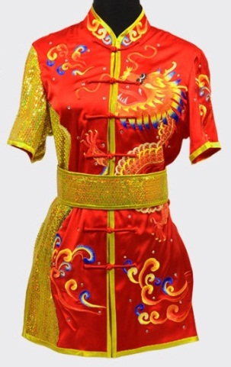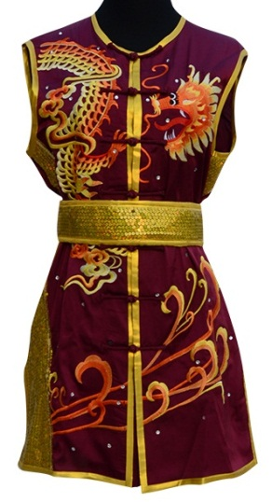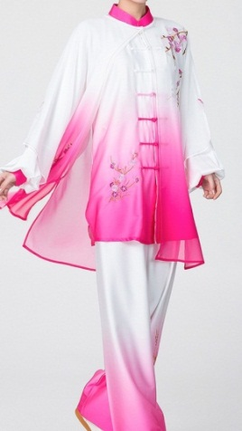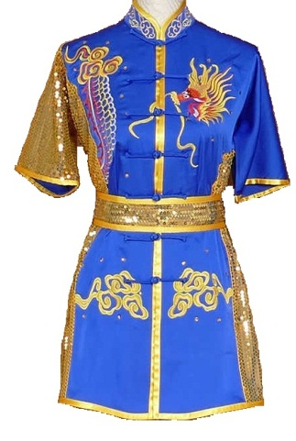
長拳 南拳 太極 傳統表演服
各單位如對服裝規定又任何疑問，可將服裝拍照後聯絡競賽組確定。聯絡電子信箱：tainanwushu1@gmail.com。
（五）套路完成時間：
1、國際競賽套路：
①太極拳類項目：包含24式太極拳、32式太極劍、42式太極拳、42式太極劍、36式太極拳、39式太極劍。
24式太極拳、32式太極劍為4~5分鐘；42式太極拳為5~6分鐘；42式太極劍、36式太極拳、39式太極劍為3~4分鐘。每少5秒扣0.1分，少10秒扣0.2分，以此類推。
②長拳類項目：包含長拳、刀術、劍術、棍術、槍術，不得少於1分20秒，每少2秒扣0.1分，少4秒扣0.2分，以此類推。
③南拳類項目：包含南拳、南刀、南棍，不得少於1分20秒，每少2秒扣0.1分，少4秒扣0.2分，以此類推。
2、傳統武術項目：形意拳、八卦掌、八極拳不得超過3分鐘、太極拳不得超過4分鐘，若達規定時間範圍而套路尚未演練完畢，裁判長有權終止該選手賽程，未完成之部分套路不影響該選手最後得分。
3、其他項目未規定者，以裁判法為主。
（六）非指定類武術套路不得演練亞洲武術聯合會及國際武術聯合會規定之套路，不符合者不予計分。
（七）
十二、獎勵辦法：
（一）個人獎項：
1、各參賽隊數之計算，以實際參賽隊數為準。但競賽項目及組別之實際參賽人數未達3人以上，該組不予獎勵。
2、個人獎項錄取名單為：3人錄取1名，4人錄取2名，5人錄取3名，6人錄取4名，7人錄取5名，8人以上錄取6名。
3、個人積分：第1名6分，第2名5分，第3名4分，第4名3分，第5名2分，第6名1分。
4、以上獲勝選手發給獎牌及獎狀。
（二）團體總錦標：取總積分前6名隊伍，各頒發獎盃一座、獎狀一幀。
（三）個人獎項人數未達3人以上，大會將頒發參賽紀念之獎狀及獎牌，不另行通知。
（四）選手最後成績相同時之名次排名辦法
1、兩個無效分數平均值最接近最後得分者列前。
2、兩個無效分平均值高者列前。
3、兩個無效分數中，低無效分數高者列前。
4、三個有效分值中，最低分值高者列前。
5、無效分值最高分高者列前。
6、如若同分名次並列。
十三、規定及注意事項：
（一）因新冠毅情嚴峻，每位選手請於賽前一日實施快篩檢測且呈陰性，比賽當日須出示快篩證明(試劑、拍照皆可，須註明日期、姓名)，始能入場比賽。若無法出示快篩證明者，視同棄權，不得異議。
（二）領隊、教練、管理及家長要進入場館內亦須出示快篩證明(試劑、拍照皆可，須註明日期、姓名)及身分核對，始能入場觀看比賽。
（三）每隊得設領隊、教練、管理（賽員不得兼任）負責與大會接洽有關事宜。
（四）各參賽隊伍每次進出比賽會場，均應整齊列隊進場及退場，並按大會指定席位入座，保持靜肅及場地清潔。
（五）各單位選手應於每場比賽依規定參與檢錄出賽，凡逾規定時間未出場比賽以棄權論，若有衝場現象則不在此限。
（六）比賽期間各參賽隊員交通、住宿，由各單位自行負責。
（七）選手比賽當天請攜帶學生證或身分證明之相關文件，以備有組別爭議時之查驗。
（八）本次競賽最新消息將公告於臺南市體育總會武術委員會網站（http://bit.ly/1W0mv6u），或至FB搜尋：臺南市體育總會武術委員會。
（九）大會提供中午用餐便當、礦泉水。提供條件如下規定：
1、所有運動員都有提供礦泉水，選手每人一瓶，若要續瓶則需以空瓶兌換。
2、隊職員便當提供辦法：
(1)、運動員人數在20人(含)以上時，得提供最高便當4盒。
(2)、運動員人數在12人(含)至19人時，得提供最高便當3盒。
(3)、運動員人數在6人(含)至11人(含)之間時，得提供最高便當2盒。
(4)、運動員人數在5人(含)以下，得提供最高便當1盒。
十四、報名辦法
（一）請至BECLASS網站搜尋〈111年臺南市中小學武術錦標賽〉，並於線上填寫報名指定類武術套路個人賽、非指定類武術個人賽。
（二）報名日期：即日起至111年09月16日（星期五）止。
（三）報名費：
套路每人每項新臺幣350元整。
對練500元整。
團練每隊每項新臺幣600元整。
請將報名費匯入本會帳戶，匯款收據掃描或拍照寄至本會競賽組信箱tainanwushu1@gmail.com核對。
（四）請於111年09月25日（星期日）前繳清，即完成報名手續，不受理比賽當日繳交。
帳戶：臺南市體育總會武術委員會。
帳號：006-09-118021（兆豐國際商業銀行府城分行）。
報名完成，在指定匯款日期截止後，棄權不參賽者，不退還報名費。
十五、預定賽程表
時間 | 活動項目及內容
07:00~07:30 | 大會工作人員報到
07:30~08:10 | 參賽隊伍報到、裁判報到
08:10~08:30 | 裁判會議
08:30~08:50 | 領隊會議
08:50~09:10 | 選手開始檢錄
09:10~12:00 | 各組套路進行比賽
12:00~13:00 | 中午休息／午餐
13:00~17:00 | 各組套路進行比賽
17:00~ | 賦歸
（一）套路競賽抽籤及選手資格審查，由大會競賽組全權處理，不得異議。
（二）活動時間如有修正時另行通知，並以大會公告為準。
十六、附則
（一）辦理本活動工作人員依「臺南市立高級中等以下學校教職員獎懲案件作業規定」敘獎。
（二）本次比賽已投保公共責任意外險，如需個人意外險請自行加保。
（三）本競賽規程經報臺南市體育局、社團法人臺南市體育總會核准備查，修正時亦同。
（四）本規定如有未盡事宜得適時修正，並以大會決議為準。
十七、申訴：需先繳保證金新臺幣伍仟元整，由領隊向仲裁委員會主任委員提出，俟主任委員召開各項仲裁委員會議後判決，若申訴成立，退回保證金。
十八、裁判：由委員會聘任具C或丙級以上合格裁判擔任。

